**מגישים:**

רון כהן – 209792340

עמית פלד - 314778903

**תשובות לתרגיל 1**

4. לא,  
שורה 14: שגיאת קומפילציה. יש הצבה של ערך double למשתנה a מסוג int.

שורה 21: שגיאת קומפילציה. F הוגדר בתוך scope אחר (של הif) ולכן לא ניתן לגשת אליו מscope הelse.

שורה 24: שגיאת קומפילציה. המשתנה e לא אותחל.

שורה 25: שגיאת קומפילציה. חסר ;

שורה 26: שגיאת קומפילציה. I הוגדר בתוך scope אחר (הוגדר בתוך הלולאה ולכן הוא לא נגיש מחוץ אליה).

שורה 30: שגיאת קומפילציה. יש סגירת סוגריים מיותר

שורה 6: אזהרת קומפילציה. המשתנה c לא שומש.

שגיאות שנוצרו לאחר תיקון השגיאות למעלה:

שורה 8: אזהרת קומפילציה. המשתנה e לא שומש (כי בגלל שגיאת שורה 24 שמנו אותה בהערות).

שורה 27: שגיאת ריצה. חלוקה ב0 , המשתנה d מחזיר את הערך 0 בזמן ביצוע החישוב של הפלט בשורת הקוד.

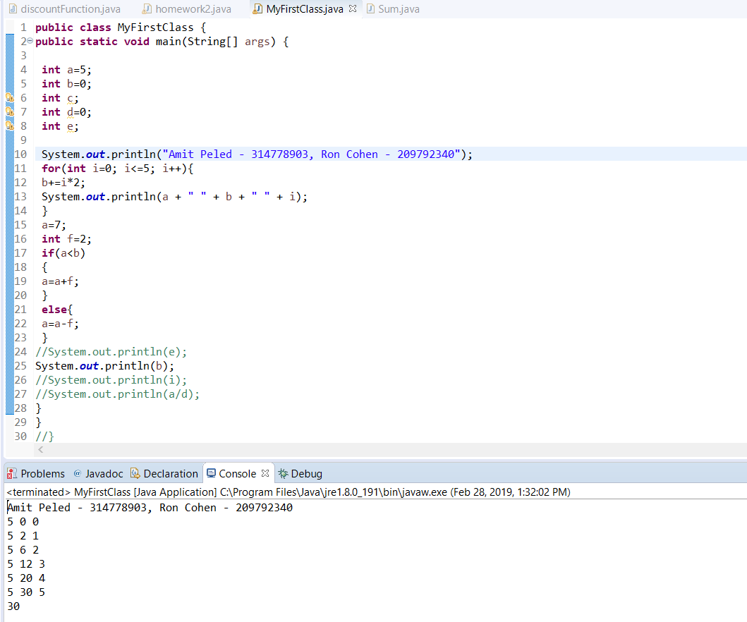

**מטלה 1 המשך**

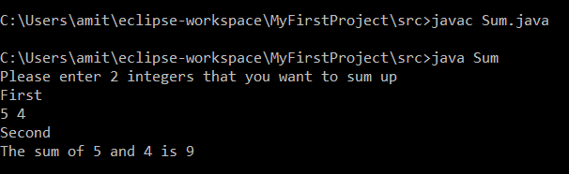

**מטלה 2**

